“压力传感器”实验

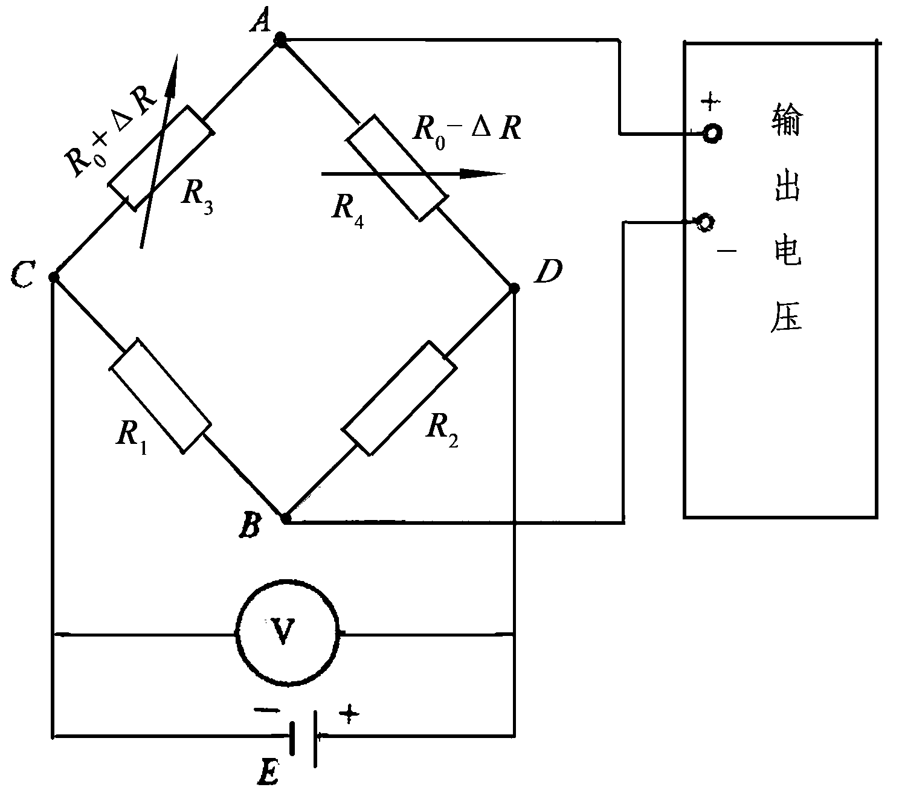
1、非平衡双臂电桥电路图是
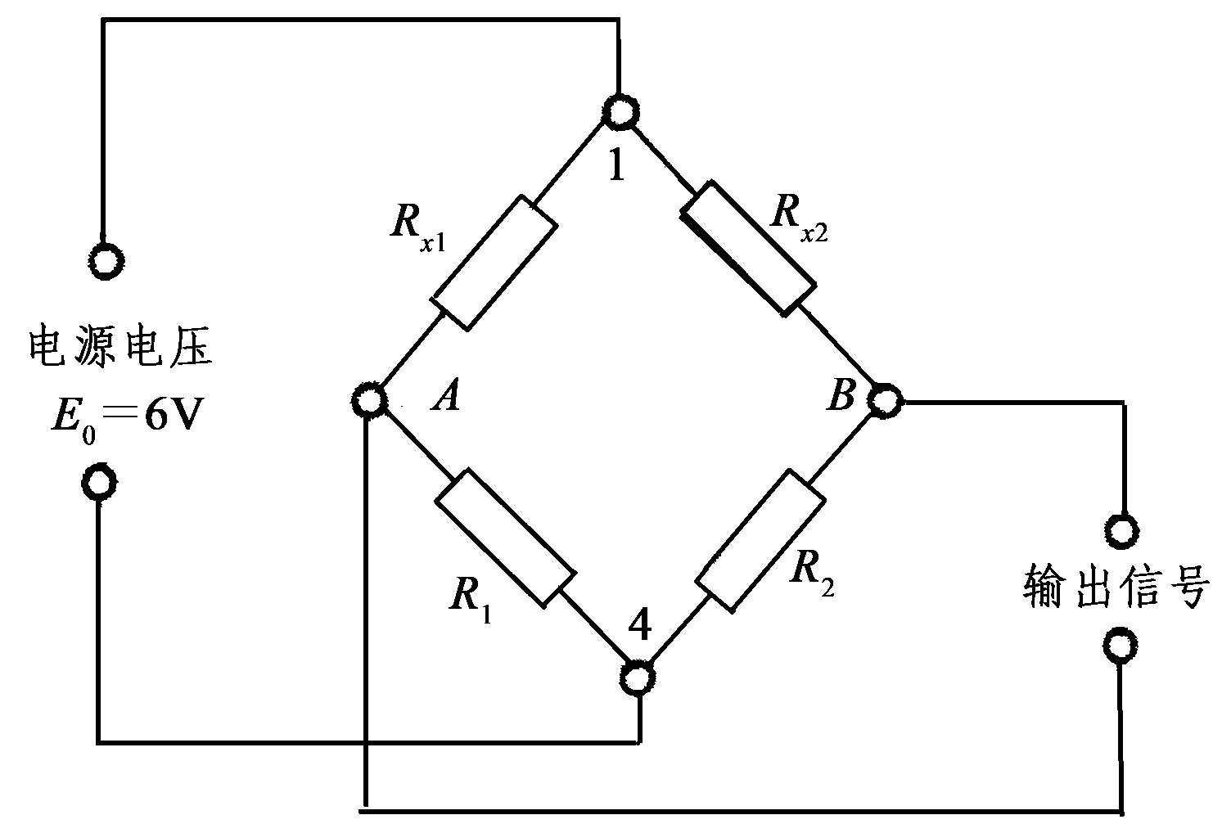
A， B，

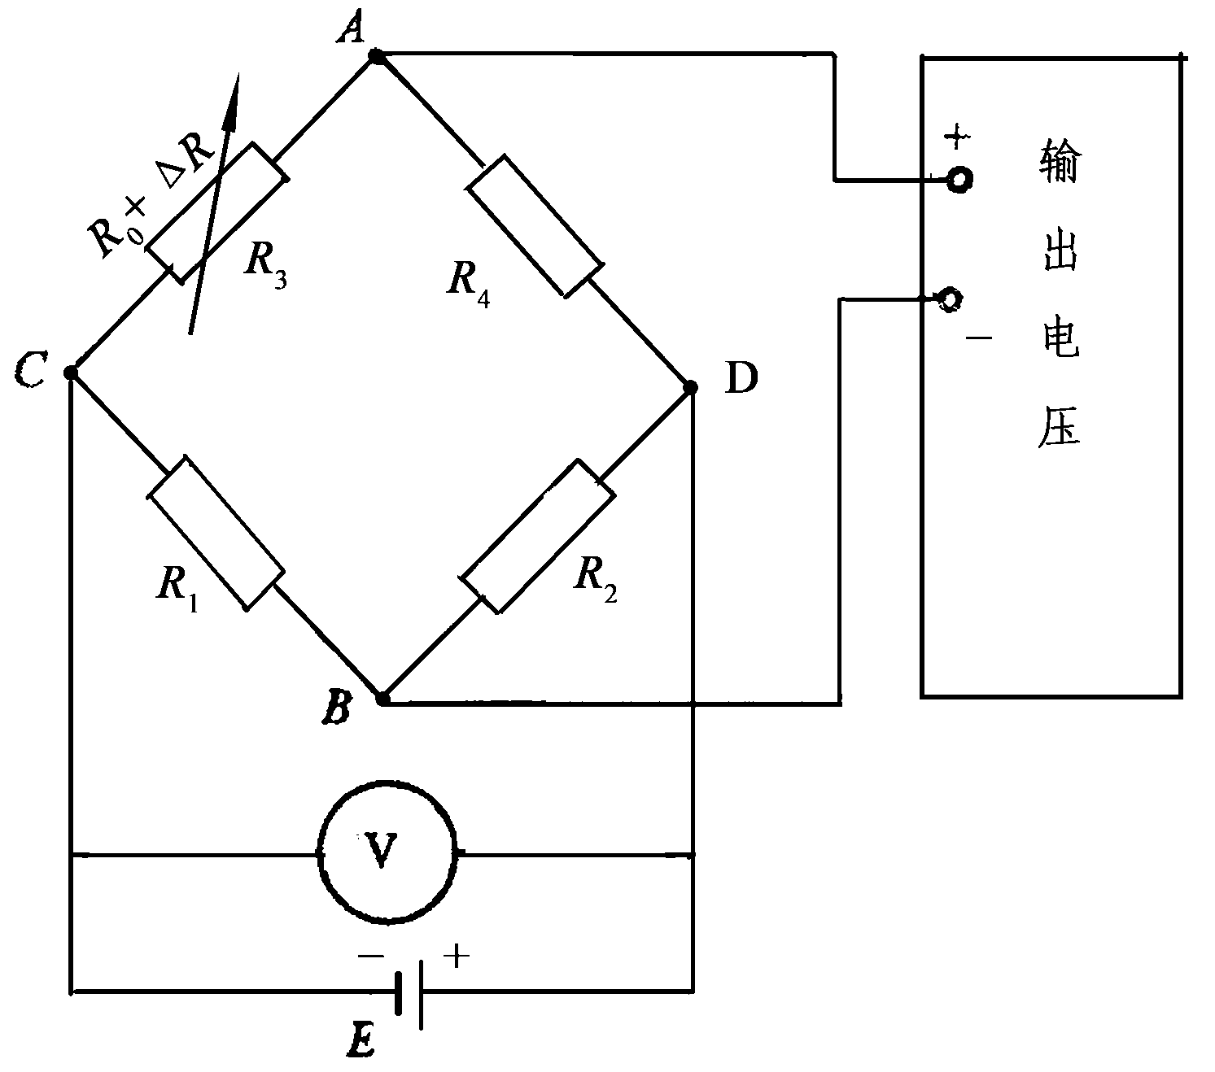
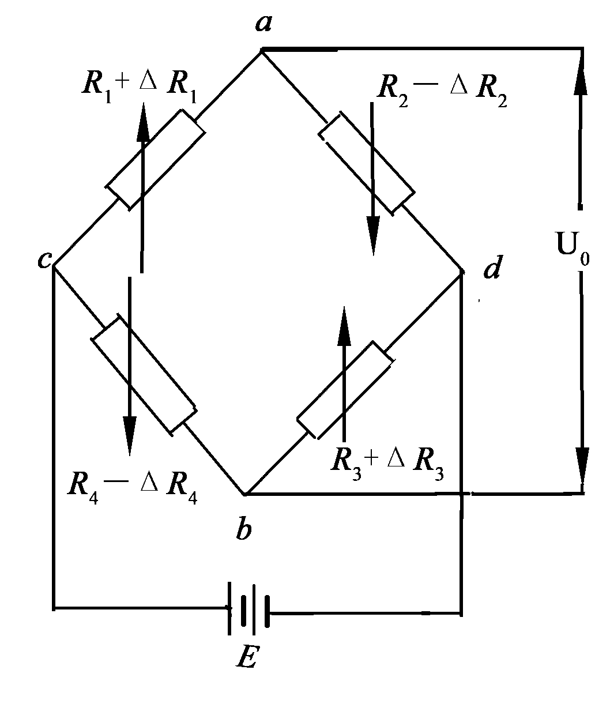
C， D，

2、非平衡电桥电路如图，其输出电压灵敏度是

A，，S_{max}=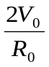 B，，S_{max}=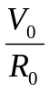 C，S_{max} =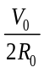 D，S_{max}=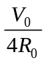

3、双臂电桥输出电压灵敏度是

A，，S_{max}= B，，S_{max}= C，S_{max} = D，S_{max}=

4、四臂电桥输出电压灵敏度是

A，，S_{max}= B，，S_{max}= C，S_{max} = D，S_{max}=

5，电桥平衡的条件

A，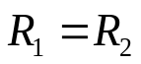，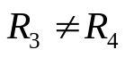 B，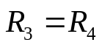，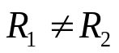
C，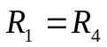，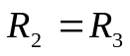 D，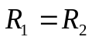，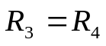

6、压力传感器的主要参数指标：、、、、。
A，（1）最大载重（压力）（2）经纬度（3）输出输入电阻值（4）工作电压（激励电压）（V_{IN}）范围（5）输出电压（V_{OUT}）范围
B，（1）最大载重（压力）（2）灵敏度（3）输出输入电容值（4）工作电压（激励电压）（V_{IN}）范围（5）输出电压（V_{OUT}）范围
C，（1）最大载重（压力）（2）灵敏度（3）输出输入电感值（4）工作电压（激励电压）（V_{IN}）范围（5）输出电压（V_{OUT}）范围
D，（1）最大载重（压力）（2）灵敏度（3）输出输入电阻值（4）工作电压（激励电压）（V_{IN}）范围（5）输出电压（V_{OUT}）范围
7、电阻应度片的结构一般由
A，（1）基底片、（2）电容 （3）引线及（4）覆盖片用黏合剂黏合而成。
B，（1）基底片、（2）电感 （3）引线及（4）覆盖片用黏合剂黏合而成。
C，（1）基底片、（2）电阻箱（3）引线及（4）覆盖片用黏合剂黏合而成。
D，（1）基底片、（2）电阻敏感栅（3）引线及（4）覆盖片用黏合剂黏合而成。

8、在工程实际中，压力传感器的工作电压确有范围，而不是越大越好，是因为：
A，受压力传感器应变片电阻电流限制； B，受压力传感器最大载重（压力）限制。
C，受压力传感器灵敏度限制。 D，受压力传感器应变片形变限制。

9、在电桥非平衡时，其输出的信号压力与电桥的工作电压（驱动电压）的关系是
A，反比 B，无关联 C，正比 D，平方。
10、在电桥非平衡时，其输出电压灵敏度与电桥的工作电压的关系是
A，反比 B，无关联 C，正比 D，平方。
11、电阻箱上标明了仪器的额定功率，当工作电压为V时，由它可计算出电阻为R时流经的电流。并判断下列正确的描述
A，工作电压可以任意取很大， B，与额定功率无关联 C，可判断是否超过额定电流 D，以上描述都正确。
12、指出下列正确的描述
A，应变片的规格一般用其电阻值和使用面积来表示。
B，实验中的压力传感器是把电学量通过电桥的非平衡特性转换成压力的传感器。
C，实验中所用压力传感器不是线性传感元件。
D，实验中所用压力传感器是按非平衡单臂电桥电路连接。

13、实验室提供砝码1~9（g）和1kg，未知重物为W，做实验并得如下数据，那么未知
 | 1 | 2 | 3 | 4
重量砝码 | 1kg | 1kg+1g | 1kg+2g | 1kg+3g
电压(mv) | 5.23mv | 5.23mv | 5.23mv | 5.24mv
 | w | W+1g | W+2g | W+3g
 | 5.23mv | 5.24mv | 5.24mv | 5.24mv
重物W为：
A，1kg B，1kg+1g C，1kg+2g D，1kg+3g

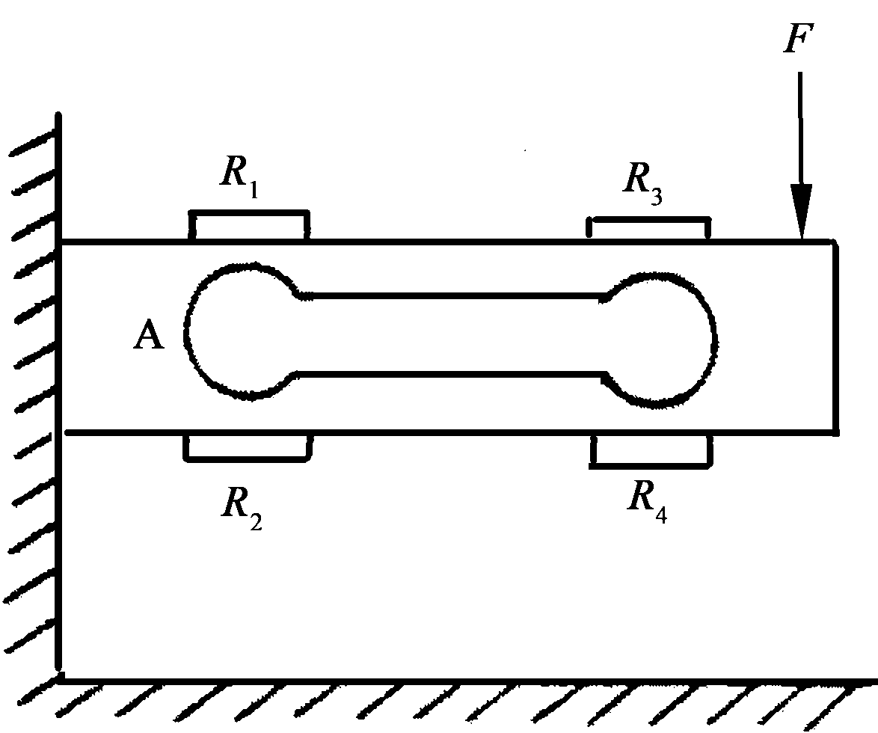
14、如图压力传感器，在平衡态下受外力F的作用而形变，弹性梁受载荷作用而弯曲，梁的上表面受拉，梁的下表面受压，贴于弹性上的电阻应变片电阻
A，电阻片R₁、R₃电阻增大； R₂、R₄电阻减小。
B，电阻片R₁、R₂电阻增大；R₃、R₄电阻减小。
C，电阻片R₂、R₃电阻增大；R₁、R₄电阻减小。
D，电阻片R₁、R₂电阻减小；R₃、R₄电阻增大。

15、如图压力传感器，在平衡态下受外力F的作用而形变，若工作电压为E伏，推算出非平衡时，R₁、R₂、R₃、R₄皆为R₀的灵敏度。

A，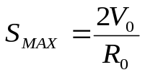 B，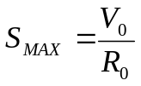

C，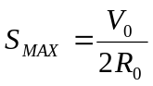 D，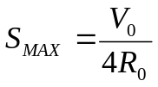

16，如图平衡电桥电路，当电桥比率K=1时，R₁、R₂电阻为1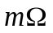， R_{X1}电阻为47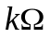，
那么由平衡电桥条件R_{X2}电阻为;
A, 1 B, 1+ 47， C, 1- 47 D, 47，

17, 如图双臂非平衡电桥电路，当电桥比率K=1时，R₁、R₂电阻为1， R_{3,} R₄电阻为47电桥平衡，若R₃每次增加100，那么R₄每次如何变化才是双臂非平衡电桥;
A, 每次增加100 B,保持电阻为1不变 C, 保持电阻为47不变 D, 每次减小100

1、如图所示的传感器，是全桥差动电桥，其灵敏度与工作电压成正比；但传感器的工作电压确有范围，而不是越大越好，是因为：（1）受应变片电阻电流限制；（2）受应变片电阻温度限制。
15、如图压力传感器，有两时接线工作电压（+E，-E）和信号电压（+V，-V），若有四个同型号传感器组成汽车衡。此四传感器如何连接？试画图并说明。
16、如图所示的传感器，是全桥差动电桥，其灵敏度与工作电压成正比；但传感器的工作电压确有范围，而不是越大越好，是因为：（1）受应变片电阻电流限制；（2）受应变片电阻温度限制。
17、在调节仪器时，需先预热15分钟以上，是否正确。
18、电桥电压的灵敏度S= 与压力传感器的灵敏度
19、利用非平衡电桥原理测金属电阻温度系数。非平衡电桥电路如图所示。图中，
R₁=20Ω，R₂=30Ω，R₃为可变电阻箱，当温度为0℃时，R₃=80Ω，R_{T}为一金属的电阻值；G是检流计，当有电流通过时，检流计指针会发生偏转。当外界温度发生变化时，金属的电阻值也会随之发生变化，下表为实验测得的温度与金属电阻值的数据。
温度T（0℃） | 5 | 10 | 15 | 20 | 25 | 30
电阻值R_{T}（Ω） | 54.1 | 55.3 | 56.4 | 57.5 | 58.6 | 59.8
金属的电阻值与温度有近似线性的关系，R_{T}=R₀+aT，式中R₀指的是温度为0℃时金属的电阻值，a是金属电阻的温度系数。
请（1）根据电桥平衡条件计算出温度为0℃时金属的电阻值R₀？（5分）
（2）求出此金属电阻的温度系数a？（5分）

20、利用非平衡电桥原理测金属电阻温度系数。非平衡电桥电路如图所示。图中，R₁=10Ω，R₂=30Ω，R₃为可变电阻箱，当温度0℃时，R₃=60Ω，R_{T}为一金属的电阻值；G是检流计，当有电流通过时，检流计指针会发生偏转。当外界温度发一变化时，金属的电阻值也会随之发生变化，实验数据如图中所示。金属的电阻值与温度有近似线性的关系，
R_{T}=R₀+aT，式中R₀指的是温度为0℃时金属的电阻值，a是金属电阻的温度系数。
请（1）根据电桥平衡条件计算出温度为0℃时金属的电阻值R₀？（5分）
（2）求出此金属电阻的温度系数a？（5分）

12、如图压力传感器：其工作电压为E伏，加力F后，其由平衡到非平衡，输出电压信号V伏。画由对应的四臂电桥，并标明各电阻的变化及参数。

